921全國學生地震演習
規劃主軸：「抗震保安，感動123」

●地震口訣蹲下、掩護、穩住。
●日本、台灣通常建議躲在堅固的桌子底下，為什麼？因為遇到中、大地震房子雖未倒塌，但被掉落物品、翻倒櫥櫃砸傷、壓傷的機率相當高，何況若真遇到超大地震導致房子瞬間倒塌，在錯位扭曲的建築空間中，且劇烈搖晃當下，也實在無法立即採取往外的避難行動。
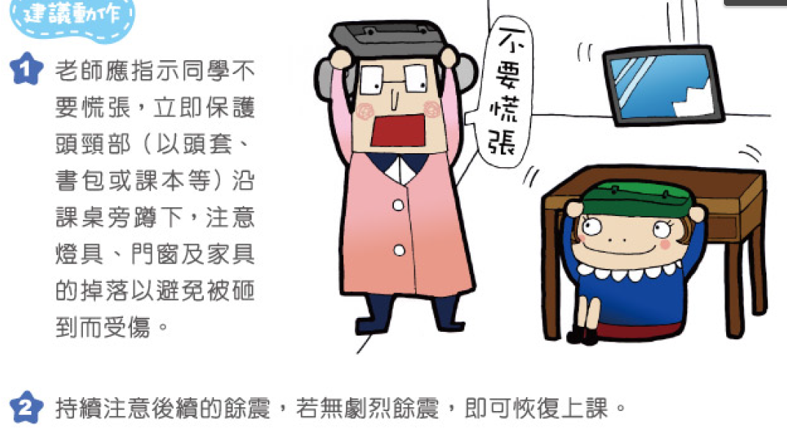

教室緊急避難疏散地圖(範例)

講 台

前
門
後
門

家庭防災卡範例
家庭防災卡
※緊急集合地點
(地震與火災)住家外： 社區外：
(颱洪) 住家外： 社區外：
(坡地) 住家外： 社區外：
※緊急聯絡人(本地-非家裡的人) ※緊急聯絡人(外地親戚朋友)
稱謂： 稱謂：
手機號碼： 手機號碼：
電話(日)： 電話(日)：
電話(夜)： 電話(夜)：
※災民收容所(緊急安置所)
地點：文昌國小
電話：(05)3742172
※1991留言平台約定電話：
註：約定電話為方便親友記憶使用，事先約定好的電話號碼，以家戶電話（含區域號碼）或手機號碼為主。

